集团转单准备：客户、商品和组织映射检查｜云上订货系统
集团转单准备以门店原销售单为起点，逐项核组织、商品规格、单位和收货条件，再区分预览、确认与后续付款履约。

1. 从原销售单出库情况进入转单准备
集团转单准备从门店原销售订单开始。打开销售单详情的出库情况，先记原单号、客户和当前处理状态，再查看“一键转单”。页面入口受原单状态、是否已有转单、寄售条件、客户归属和原商品可转条件共同影响。原单已经完成或作废，或原行不满足条件时，不宜仅凭按钮没有出现就判断账号权限异常，也不应到另一个同名客户订单反复尝试。
点击入口后看到的是转单预览：目标总部、收货资料、商品明细及金额。预览可以取消，看到预览不表示总部已经收到一张新订单。先把原店的业务需求核清，再对预览逐项检查；确认提交是另一个节点。预览信息来自当时的原单和相关资料，原销售单或商品设置变化后，原画面不能作为一直有效的承诺。
转单准备按操作条件及原单关系逐项检查。图中业务结构与算例只用于说明核对对象，不能代替当前企业同一原单的实际处理结果。当前部署入口、岗位授权和是否能对这张原单操作，仍应以原企业实际页面和原单结果核对。
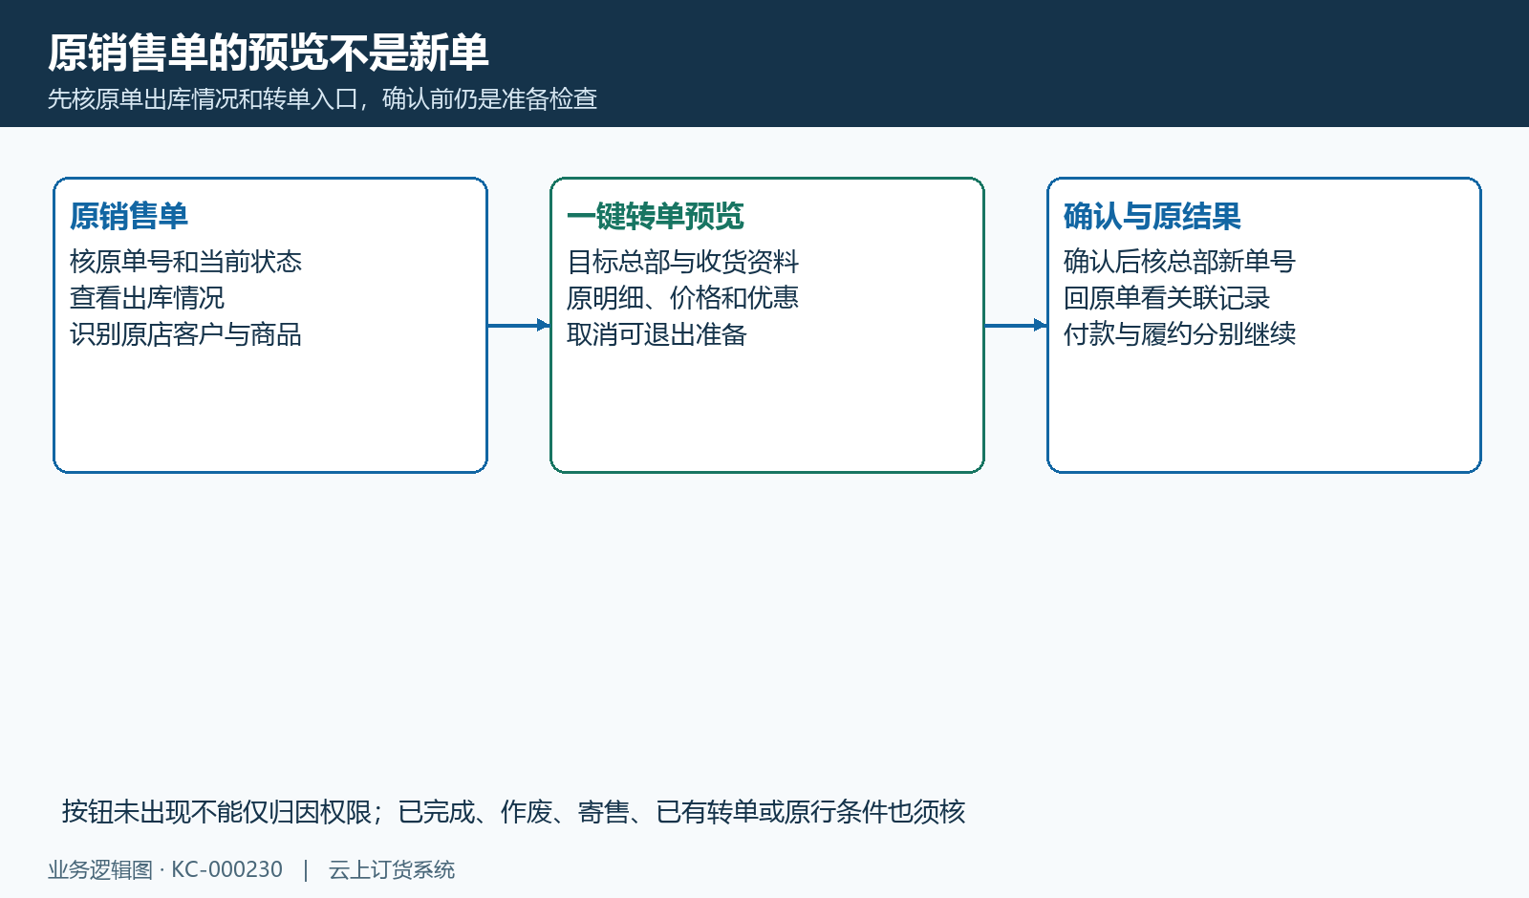
图1：原单入口、预览与确认后结果分开核

2. 核门店、总部客户与合作组织关系
先分清三个对象：本店向终端客户销售的原单、当前操作的门店企业、该门店在总部合作关系中对应的客户。总部新订单使用的是门店关系所对应的总部客户，并不是按原销售客户姓名去总部寻找一个同名账号。原销售客户的收货信息可以承接到转单地址，但客户身份和合作组织关系不能因此混为一体。
准备时核当前门店是否属于预览所显示的总部，以及合作关系对应的原客户是否停用或禁用、门店关系是否有效。有关分支会检查客户登录状态和门店状态，名称能够显示并不自动代表全部关系都有效。关系缺失、对应资料不完整或当前账户不合适时，保留原单和实际反馈，回组织与客户资料核对；不能保证所有缺失场景都会返回同一种明确提示。
例如原单销售给乙客户，转入总部时对应的是甲门店客户。总部的价格、优惠及订单身份应沿甲门店客户继续查，乙客户只作为原销售交易与收货对象核对。不要把甲乙的客户价格、付款余额或账号权限互相替代。组织关系检查通过也不等于总部已经备货，更不代表客户款项已经转入总部。
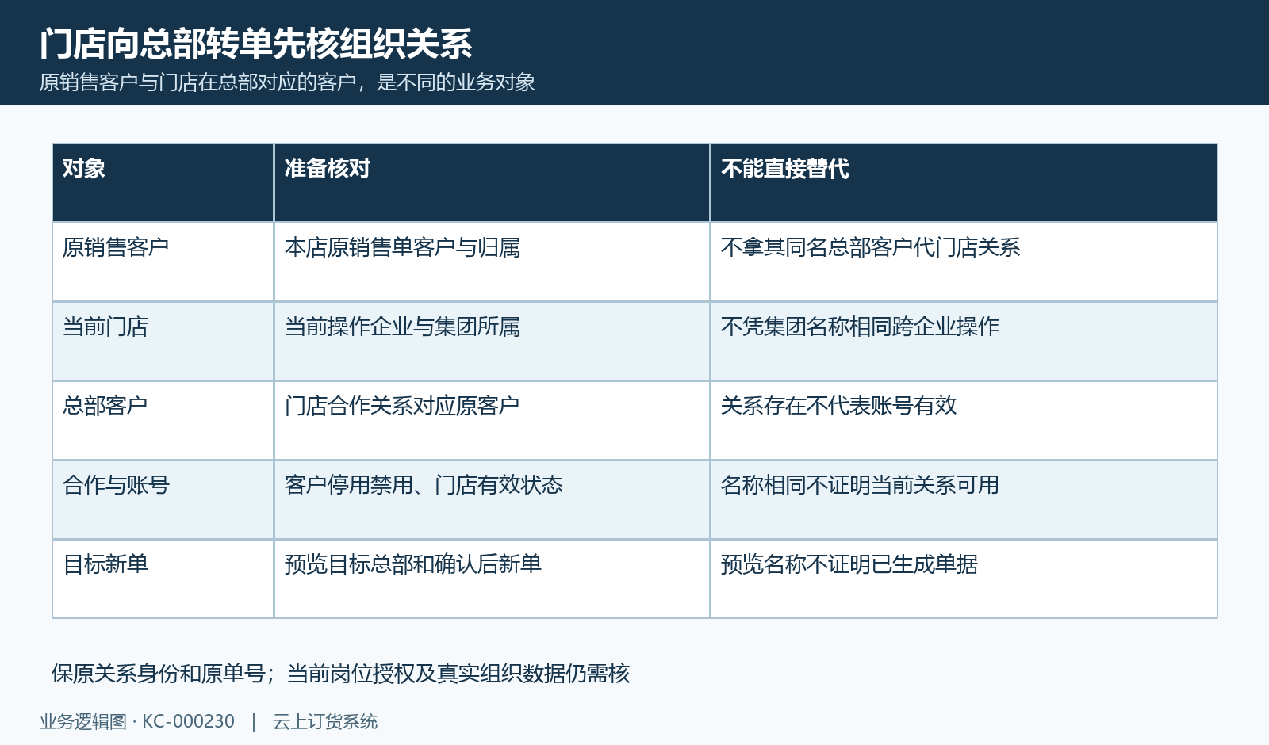
图2：门店原销售客户与总部合作客户是不同对象

3. 逐行检查完整可转数量和原占用
按原销售明细检查，而不是只看订单总数量。页面寻找有总部商品来源、没有已转数量、原数量与可出库数量一致的原行。这里强调原行仍完整可出库，不是任意计算“原数量减已出数量”之后把剩余部分转走。原单十件已经出库两件，不能据此直接承诺本页一定可以转剩余八件，先回原出库情况核真实入口和原行状态。
已有转单、出库或正在出库，以及退款、退货等原数量占用，要沿对应原明细和业务记录分别核。提交阶段还会核原行占用，预览里能看到商品不保证确认时仍可用。尤其两人同时处理一张销售单，或预览期间发生出库、退款与原单修改，应先刷新原单，不把刚才的画面当当前可转数量。
准备清单同时保原行身份、规格、单位和数量。不能重新增加一个同名销售行来规避占用，也不要直接改历史数量使清单看似符合。若提示没有可转商品或需要刷新重试，核原行是否还有总部来源、完整可出量和未转条件，再看是否已经生成关联新单；原行数量审核与实际库存是否足够仍是不同检查。
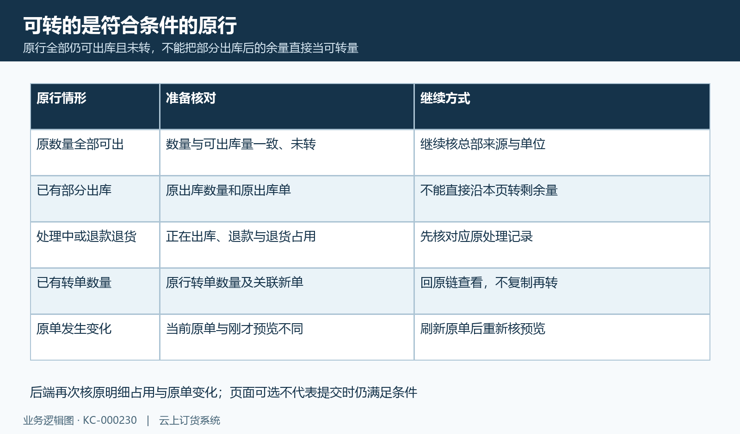
图3：原行完整可转数量与出库退款退货占用分核

4. 沿总部来源核商品与规格映射
商品检查沿本店原行与总部原商品规格的映射关系进行。先核这是不是从总部来源引入的商品，原规格能否对应到总部实际规格，再核当前资料有效性。商品名称、规格文字或条码相似，不能替代原关系身份。把本店自建商品名称改成总部名称，也不会因此补全有效映射。
预览需要取得总部对应规格、价格及单位等资料，确认时再将原行转换为总部相应商品规格，并保原销售行的关联。映射查询和有效性检查不是所有场景统一的一条判断：部分已失效规格可能不进入预览，特定失效组合会拒绝，而关系缺失可能产生其他反馈。因此准备时应逐项核商品与规格，不承诺任意一项停用都一定以同一提示拦截。
例如本店“标准箱”原来对应总部甲规格，后来新增总部乙规格并使用相同名称，原单仍要沿甲规格关系核。选择乙规格的价格或箱装比例不能直接代甲规格。若原映射已变或资料失效，先查原商品、原规格和当前对应关系，再重新生成预览。不要把准备资料修正当成旧销售单与新总部单已经同步完成。
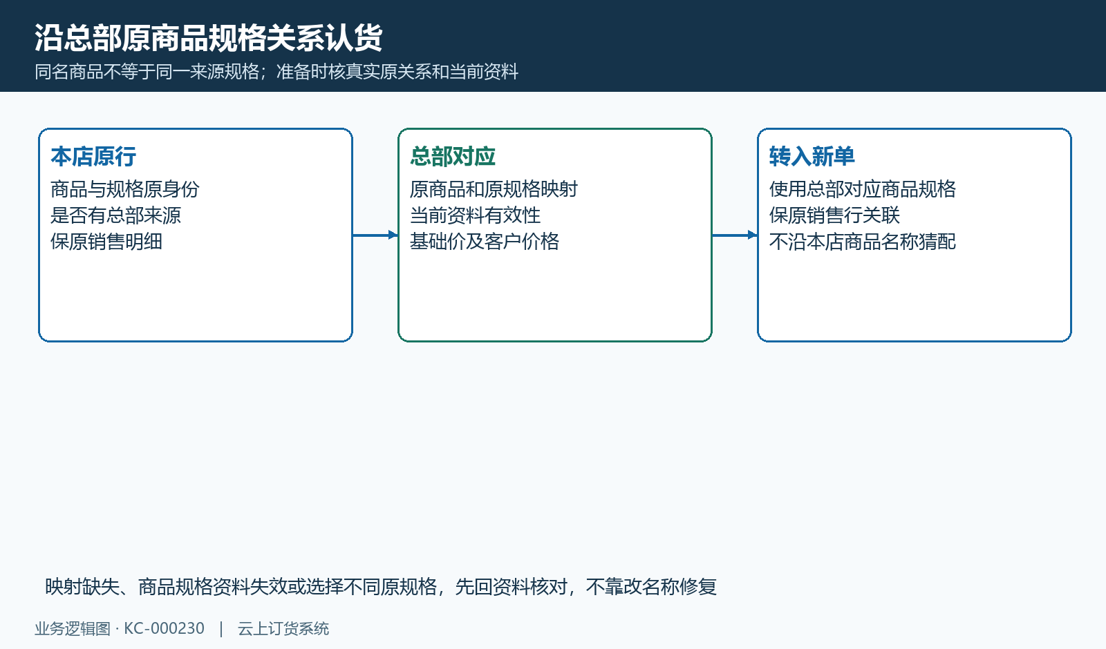
图4：沿总部原商品规格映射识别原行

5. 对齐单位名称与原换算比例
单位要核名称及原比例，不只核编号。门店与总部有各自的单位资料，同为“箱”的单位编号可以不同；转单会在总部有效单位中按原单位名称寻找对应单位，并比较原销售行保存的换算比例与当前计算结果。单位名称相同也不证明包装数量始终相同，原来一箱二十四瓶、现在一箱十二瓶就应先核原单和原资料。
示意原销售行两箱，每箱二十四瓶，对应基本数量四十八瓶。总部箱价为四十八元时，货款按两箱乘每箱四十八元，得到九十六元；已经取得箱价后，金额不再乘一次二十四。基本数量用于核规格和换算关系，销售单位数量用于与相应单位价格计算货款，不能在一个总额里重复放大。
比例不一致可能引发刷新重试或拒绝转单，先查原行单位和当前总部单位，不通过修改原历史数量硬凑一致。多包装单位、辅助单位价和总部客户价格应一起对齐。重量、体积和运费又是相邻计算对象，不能用货款等于某数就推断箱装、重量与物流数量也已核准。实际当前资料和金额仍须沿原新单复核。
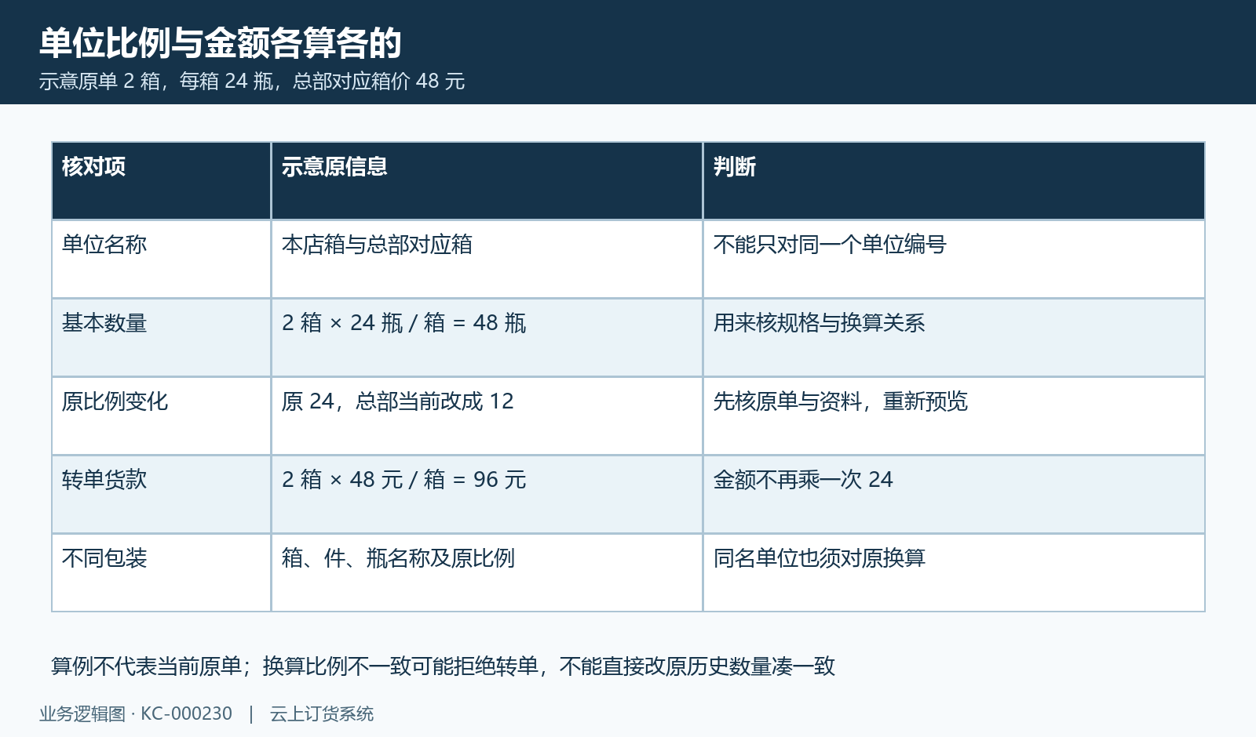
图5：单位比例与单位价格分别计算的示意

6. 分开原销售价、转单价、优惠与预览总额
预览把原销售单价和转单单价分列。前者属于门店与其客户的原交易，后者按总部对应客户及当前总部规格价格条件计算，可能涉及客户价、客户类型价或基础价与折扣。两列相同或不同都要沿原对象核，不能把门店成交价直接复制成总部采购或转单结算基数，也不能仅用两价差宣布已经实现利润。
优惠要看实际原明细与对应单位条件，不能预先承诺所有多单位商品都参加同一种商品促销。再分别核货款、订单满减与配送费用。示意五件转单价八元，货款四十元；订单满减三元，加运费四元，预览总额四十一元。这只说明三项组合，不代表实际原订单的金额或已支付结果。
确认时会重新按相关当前条件处理商品和优惠、计算运费。预览与提交采用的配送条件可能不同，不能把预览总额当作锁价；修改收货地区后也应重看预览。确认结果里的新单总额还不是扣除已收、在收后的剩余待付款，付款必须回总部原新单核当前资金状态。预览看起来合理也不证明款项到账或已经完成履约。
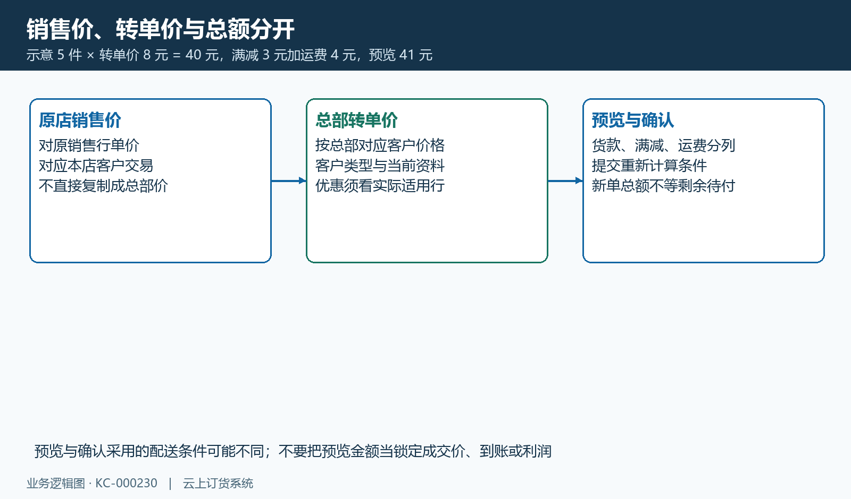
图6：销售价、转单价、优惠运费和总额的示意

7. 核收货五项，再接配送方式与仓库安排
收货资料核五项：收货人、联系电话、地区名称、地区层级和详细地址。界面允许手机与固定电话两种联系输入，至少有一种有效联系方式，最终保存的联系电话也要核对；不要以另一项空白就断言所有转单必定失败。地区不能只填显示文字而没有实际选定层级，详细地址应对应终端客户实际收货地点。
原销售地址可以承接到预览，也可以在准备阶段调整。调整地区后会重新计算预览，应再看运费与对应商品，而不是只检查地址文字。收货人与总部客户名称不同并不必然错误，前者是原客户收货对象，后者是门店与总部的交易关系；把总部客户档案地址替换终端收货地址，可能导致后续配送到错误对象。
当前转单准备表单不提供一项必须逐行填完的仓库映射。总部仓库与商品备货、实际出库是后续原订单业务，应沿总部新单继续核。提交还会承接原店配送方式参与计算，不能保证预览默认方式与最终方式完全相同。地址完整不等于可用库存充足、配送已安排或仓库已经出货，准备中把这些结果分开保存。
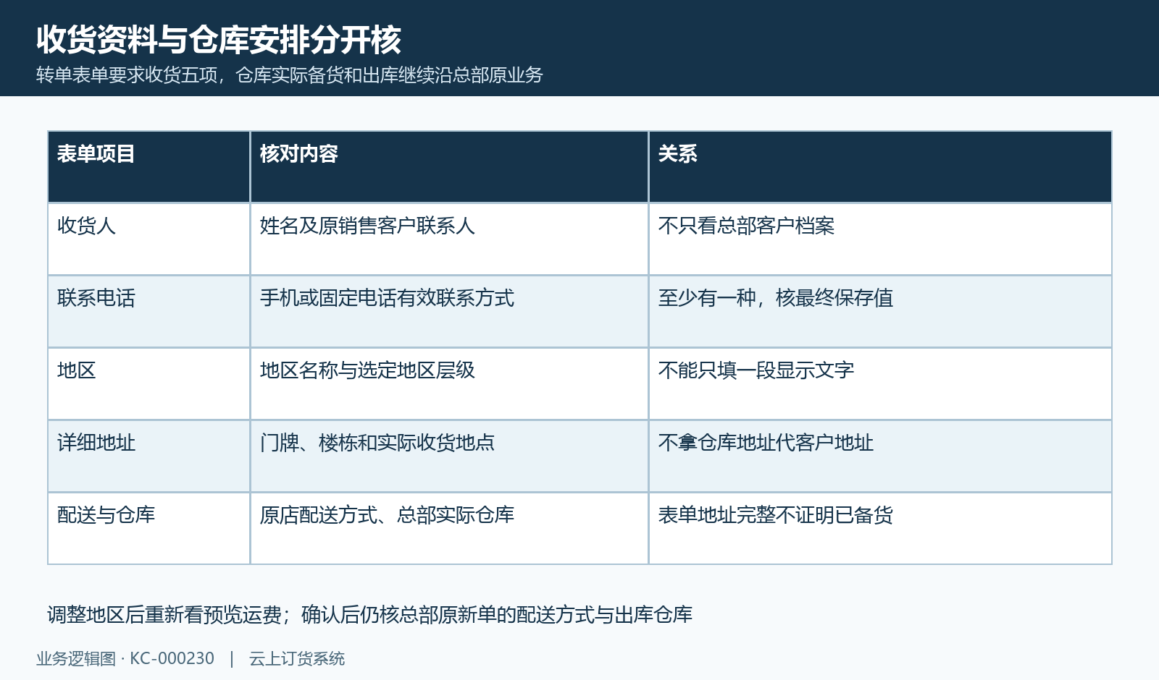
图7：收货五项完整不替代仓库备货与配送结果

8. 确认后沿原销售单与总部新单核结果
确认前最后保原单号、原行、数量单位、目标总部、收货信息与预览条件。原单变化会有刷新重试分支，原单已有对应转单也会拒绝重复生成。前端一次处理中限制点击，只是页面行为，不能据此保证所有超时、跨终端重复操作都自动安全，也不能据此认定库存、资金及全部后续处理已经完成。
确认成功后回原销售单看关联总部订单，核新单号、状态和金额，再回新单查原销售单号与原行对应关系。原单与新单是两张单据，不是把门店原销售单改成总部单；准备清单与关联记录也不能代替实际新单详情。没有取得新单结果时，先沿原销售单查询是否已有对应新单，再判断是明确失败还是结果未知，不马上复制原单重新提交。
付款继续核总部新单的已收、在收和待收，履约继续核总部审核、仓库出库与配送收货。客户已支付门店原单不代表总部新单也已支付，新单生成也不代表货物已经移动。当前岗位权限、同一原单的确认结果以及资金和库存处理均须分别核对；准备阶段先核实际条件、原反馈和原关联，再继续对应待办。
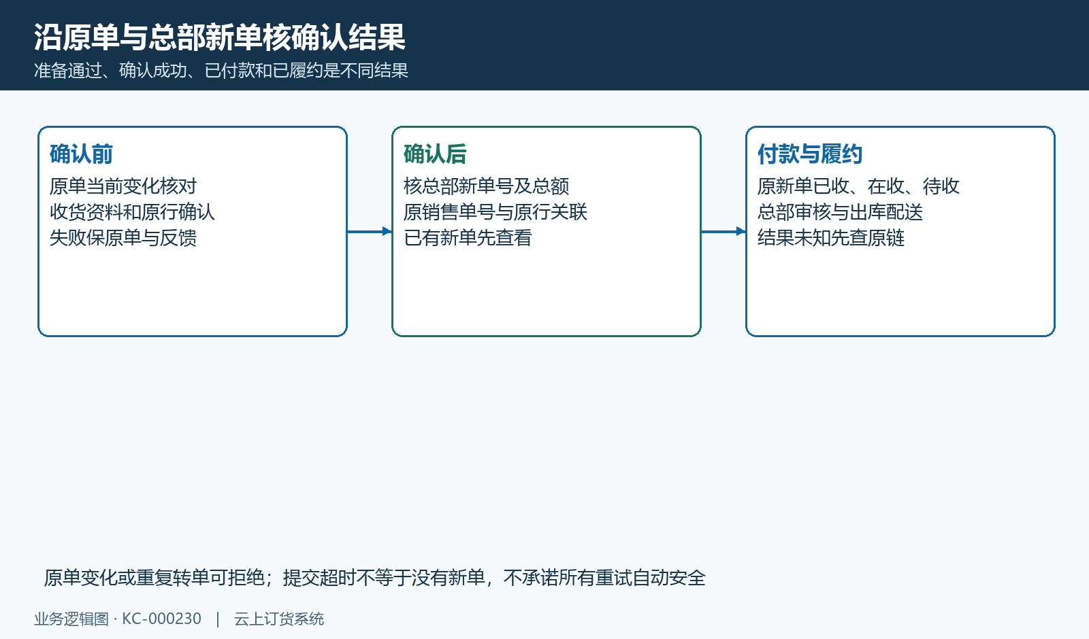
图8：原销售单与总部新单关联后继续付款履约

下一步学习
- 集团客户归属与迁移：客户分配和业务交接｜云上订货系统
- 集团商品授权：共享商品与门店可售范围｜云上订货系统
- 集团价格同步：门店同步规则与调价结果核对｜云上订货系统
- 集团一键转单：商品条件、新单号与付款履约｜云上订货系统

